Днепр на грани экологической катастрофы
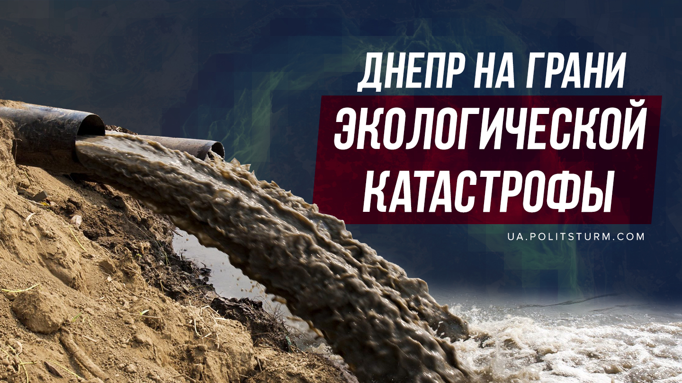

Оригинальная статья
2020-08-26
13 мин. на чтение

Почти 30 лет капитализма негативно отразились на экологии Украины и с каждым годом ситуация продолжает ухудшаться. Это выразилось во многих факторах, таких как нелегальная добыча природных ресурсов, нелегальная вырубка лесов, неограниченная эксплуатация земли в сельском хозяйстве, загрязнение почвы и воды промышленными и иными отходами. Эта тема разбиралась в статье Политштурма «Природопользование Украины».

В рамках данного материала мы хотим обратить внимание читателей на проблему продолжающегося уничтожения реки Днепр, которая является одной из крупнейших трансграничных рек Европы. Бассейн Днепра охватывает более 48% территории Украины и аккумулирует около 80% её водных ресурсов, которые удовлетворяют потребности населения и производства.
В результате активной хозяйственной деятельности в разных сферах экономики современное состояние реки характеризуется ухудшением экологической ситуации, растущей угрозой окружающей среде и здоровью человека. Среди прочих, следует выделить три основные угрозы:
— Химическое загрязнение воды;
— Обмеление и незаконная добыча песка;
— Уничтожение фауны и утрата биологического разнообразия.
Химическое загрязнение воды
В 2019 году в Днепр только в пределах Киева было сброшено 723,2 млн куб м. сточных вод, из которых 40% — не очищены. Более половины — это сбросы промышленных предприятий. Главным загрязнителем столичной акватории является «Киевводоканал». По приблизительным подсчетам он сбрасывает в год около 500 млн. куб. м. стоков, заявляет глава Национального экологического совета Украины Александр Чистяков.

Ошибка при загрузке изображения
Председатель общественного совета при Государственной экологической инспекции Михаил Захарченко также добавляет, что дождевыми стоками в Днепр попадают все моющие средства, которые используют около двух тысяч столичных автомоек.
«Фактически все моющие средства изготовлены на основе фосфатов. А они являются удобрениями для водной растительности. Поэтому Днепр с каждым годом все больше цветет. В перенасыщенной фосфатами воде водоросли усиленно размножаются, а затем, отмирая, выделяют опасные токсины и сжигают растворенный в воде кислород. в результате начинаются массовые заморы у рыбы, а вода загнивает. Осенью вся эта масса водорослей, которая гниет, ложится на дно реки, превращая её в болото. Если так пойдет дальше, то в дальнейшем ситуация может еще больше ухудшиться и приведет, в конечном итоге, к возникновению экологической катастрофы не только украинского, но и европейского масштаба», — говорит Михаил Захарченко.

Ошибка при загрузке изображения
Информация о сбросах в поверхностные водные объекты фосфатов в составе возвратных сточных вод в 2019 году – шокирует. Судите сами. По информации Госводагенства, в 2019 году в водные объекты Украины сброшено 5708 тонн фосфатов.
Крупнейшим в Украине загрязнителем водоемов фосфатами стало жилищно-коммунальные хозяйства — 5354 тонны. Промышленность ответственна за сброс 319,5 тонны фосфатов в сточных водах. Наибольшие загрязнители Днепра фосфатами – города, расположенные на его берегах. В первую очередь, это Киев – 1239 тонны, Запорожье – 196,8 тонн, Днепр — 120,2 тонн.
Разумеется, в процессе загрязнения рек Украины, в т.ч. и Днепра, участвуют множество компаний, приносящих прибыль капиталистам. Так, в ассоциации рыболовов Украины отметили:
«В первую десятку загрязнителей водных объектов вошло 4 горно-металлургические и 6 коммунальных предприятий. Среди основных загрязнителей водных объектов лидируют «Меткомбинат Азовсталь» (140 млн. куб. м), ОАО «Днепровский меткомбинат» (71 млн. куб. м) и ОАО «Запорожсталь» (54 млн. куб. м)».
Помимо этого, антирейтинг загрязнителей возглавили КП «Днипроводоканал», ООО ПКФ «Найс» (г. Днепропетровск), ДМКП «Львовводоканал», МКП «Николаевводоканал», Филиал ПРУВОКС ПАО «ДТЭК Павлоградуголь», КП «Черниговводоканал».
Обмеление и незаконная добыча песка
Прибрежные защитные полосы, а точнее полное нарушение их использования — это еще один источник опасности для Днепра. Напомним, что в этих полосах запрещено строительство. Но органы местного самоуправления и местные госадминистрации, как правило, закрывают глаза на незаконное строительство на территории прибрежных защитных полос и водоохранных зон. В результате земельные участки у воды бесконтрольно передаются в частную собственность капиталистам, в нарушение Водного и Земельного кодексов Украины.
Водный кодекс Украины запрещает возведение в прибрежно-защитной полосе водоемов чего-либо, кроме гидроэлектростанций, пирсов, дамб, водосливов, автомобильных и железнодорожных дорог, маяков и других сооружений государственного назначения. Ширина этой полосы составляет от 25 до 150 метров.
Закон запрещает строиться вдоль берега. Тем не менее, исторически сложилось так, что большинство населенных пунктов в Украине возникало вдоль водоемов. Разумеется, сносить их никто не станет, даже ради спасения экосистемы рек. Поэтому разработчики Водного кодекса еще в 1994 году уточнили, что ширина береговой защитной полосы зависит от размера рек, а в пределах населенных пунктов учитывает уже существующие застройки. То есть, если вдоль русла реки уже стоят жилые дома, то ширина прибрежной защитной полосы определяется отдельно в каждом конкретном случае. На практике это становится отличной лазейкой для захвата берега.

Ошибка при загрузке изображения
«Сейчас активно утверждают генпланы во многих селах Киевской области. В первую очередь, это касается сел вдоль Днепра, Десны, Тетерева, Ирпеня. В собственность населенным пунктам отдаются большие участки вдоль рек. Это попытка использовать лазейку в законе и потом заявить: так сложилось, у нас такой генплан, поэтому можно строиться. Хотя на самом деле село занимает значительно меньшую часть берега, чем указано в генплане», – рассказал заместитель главы Национального экологического центра Алексей Василюк.
По словам экологов, они практически ежедневно обнаруживают нарушения, связанные с захватом прибрежной полосы. «Изо дня в день пишем десятки жалоб, обращаемся в контролирующие или правоохранительные органы. В первую очередь – это органы прокуратуры, Министерство внутренних дел, Государственная экологическая инспекция и Государственная инспекция сельского хозяйства», – пояснил Василюк. По его словам, только на 20% обращений приходят положительные ответы.

Ошибка при загрузке изображения
Бьют тревогу и ученые. «Прибрежные полосы играют важную роль в охране водной среды, защищая экосистему водоемов. Идеальный вариант прибрежно-защитой полосы – это берег, заросший деревьями и кустарником», – рассказывал гидрогеолог Анатолий Прицак.
По его словам, строительство особняков в защитной прибрежной полосе не только разрушает берег, но и загрязняет саму реку. В роскошных домах часто отсутствуют централизованная канализация, водонепроницаемые выгребные ямы, нет очистки сточных вод. Вся грязь из коттеджей попадает в Днепр. «Все это разрушает экосистему реки и может привести к экологической катастрофе», – подчеркнул гидрогеолог.
Частные владельцы загрязняют, засоряют и нарушают водность Днепра. Кроме того, прибрежные склоны массово разоряются агрофирмами для выращивания сельскохозяйственных культур, при этом применяемые удобрения и пестициды неизбежно попадают в реку.

Ошибка при загрузке изображения
Ещё одной причиной обмеления реки является незаконная добыча песка. Сегодня именно отсюда берут 75% всего речного песка в стране. В связи с этим только в 2019-2020 годах Государственная экологическая инспекция рассчитала ущерб за нарушение законодательства об использовании недр на сумму 4,3 млн. грн. Отдельно стоит отметить, что по данным интернет-издания «Cтрана.ua» ежегодно в Киевской области нелегально добывают до 7 миллионов тонн песка. С учетом стоимости одной тонны (от 50 гривен), это 350 миллионов гривен в год.

Ошибка при загрузке изображения
Одной из компаний, занимающихся добычей песка является ООО «СОБИ». Согласно открытым данным, его учредителями являются далеко не «случайные» люди. Один из них Сергей Надеев. Он был помощником народных депутатов Верховной Рады 6 созыва (2007-2012 гг.) Сергея Соболева (ВО «Батькивщина) и миллионера Виталия Хомутынника. Другой основатель — Анатолий Шалоплут — был помощником народного депутата 4 созыва Василия Горбаля (Партия регионов). «СОБИ» имеет целую флотилию буксиров и барж, среди заявленных в интернете услуг — продажа и доставка песка целыми баржами.
Еще один песочный «монстр» — Киевский речной порт. Как указано на сайте компании, компания владеет рядом площадок с его перевалкой в Киеве, Вышгороде и Украинке. Киевский речпорт фактически занимает монопольное положение по разработке этого материала в русле Днепра в Обуховском районе.

Ошибка при загрузке изображения
Южнее по течению Днепра, в районе Выдубичей, тоже есть несколько площадок по складированию намытого песка. В частности, здесь находится промышленная площадка одного из крупнейших потребителей стройматериала в Киеве — Завод железобетонных конструкций им. Ковальской.
В целом, по словам экологов, неконтролируемая добыча песка наносит непоправимый вред окружающей среде. Вместо болот, озер, рек создают огромные площади песчаников. Уничтожается все — рыба, растения, плодородный слой почвы на суше и на дне водоемов.
Добыча песка приводит также к помутнению воды в реке, и далее — к заилению и цветению. Мелкие частицы песка оседают даже вдали от мест добычи и заиливают икринки во время нереста рыб. При этом, по словам экспертов, добыча песка никак не улучшает условия судоходства на реке. Песок преимущественно добывают на одном и том же месте, вымывая огромные подводные карьеры до 60 метров в глубину. Как следствие, вода заполняет эти карьеры и центр русла мелеет, что приводит к образованию островов. Из-за этого основная водная артерия нашей страны теряет собственное течение и не может самоочищаться. Днепр, особенно в районе больших городов, разорван такими островами, косами и песчаными хвостами.
Другим фактором являются глобальные изменения климата. В результате повышения среднегодовых температур на 1-2 градуса на реке образуются отмели. Сейчас только в Киевской части Днепра их насчитывают до 56. Если тенденция будет сохраняться, то скоро эти мели превратятся в полноценные острова.
Важно отметить, что Днепр — не единственная река, которой грозит обмеление. За последние 25 лет в Украине исчезло около сотни рек, а истоки оставшихся, заиливаются. В среднем, русла рек заполнены лишь на 70% от нормы. В 2020 году ситуация еще более обострилась из-за маловодья, которое вызвали бесснежная зима и засуха.
Уничтожение фауны и утрата биологического разнообразия
Обеднению биологического разнообразия способствует так называемое «цветение» Днепра. Главная его причина — это сине-зеленые водоросли или цианобактерии. Из-за повышения среднегодовой температуры и малой проточности воды в Днепре, следовательно и невозможности самоочищаться, они находят здесь питательную среду. Кроме того, причиной размножения цианобактерий являются фосфаты, упомянутые ранее в разделе о химическом загрязнении акватории Днепра.
Помимо этого, биоразнообразию мешают быстро размножающиеся виды морских жителей, чуждых экосфере Днепра, завезенные в Украину из других стран, преимущественно торговыми судами. К примеру, среди прочих, это:
— амазонская пресноводная медуза;
— китайский мохнаторукий краб;
— серебристый карась.

Ошибка при загрузке изображения
Эти водные «гости» зачастую уничтожают местных обитателей реки, нарушая сформировавшуюся биосферу. Более того, в Ассоциации рыболовов отмечают, что рыбы-пришельцы принесли с собой в наши акватории новые заболевания. А некоторые кишечные возбудители могут быть смертельными для человека. За последние несколько лет в Днепре появилось 18 видов новых рыб и два вида крабов. Ученые не могут предсказать, чем нашествие чужеродных видов обернется впоследствии для отечественной природной окружающей среды, а завезенные новые иностранные вирусы — на здоровье украинцев.
Заключение
Данные факторы в сумме имеют ужасное последствие для страны – критическое сокращение пресных запасов воды. В мировом рейтинге «Возобновляемые внутренние ресурсы пресной воды на душу населения», который публикует Всемирный банк, Украина занимает 125-е место в списке из 180 стран. Таким образом, на каждого человека приходится всего 1,2 тыс. кубов пресной воды.
Для сравнения, в России — 29 тыс куб./чел, в Италии, Франции — по 3 тыс., в Румынии — 2,1 тыс, в Польше — 1,4 тыс кубов, в Эфиопии и Нигерии — по 1,25 тыс кубов, в Ботсване и Чаде — 1,1 тыс. При этом, в южных регионах Украины соотношение водных запасов на душу населения ещё хуже и составляет 400-500 кубов на человека. Следовательно, дефицит водных ресурсов — одна из наиболее очевидных угроз для населения Украины.

Ошибка при загрузке изображения
Капиталистическая система, будучи системой нацеленной на извлечение максимальной прибыли, является главной причиной катастрофического состояния экологии из-за бесконтрольного и разрушительного пользования природными ресурсами. Это касается, как Украины, так и всех остальных стран мира.
Разрешена эта проблема может быть лишь в том случае, если рабочий класс наконец-то осознает всю тяжесть своего положения, в которое он был загнан капиталистами, если он встанет на путь непримиримой коллективной и организованной борьбы против правящего класса капиталистов. Лишь вырвав из рук олигархов политическую власть и обобществив средства производства, в том числе, природные ресурсы страны, и внедрив плановую социалистическую экономику — только тогда рабочий класс, сможет рационально использовать и распределять эти ресурсы в интересах всего общества. Именно при социализме будет положен конец бесконтрольному потреблению ресурсов в интересах горстки грабителей — олигархов и прочих капиталистов — и появится возможность предотвратить надвигающуюся экологическую катастрофу.
Данный материал закончим цитатой из работы Ф.Энгельса «Роль труда в процессе превращения обезьяны в человека», написанной в 1878 году:
«Животное только пользуется внешней природой и производит в ней изменения просто в силу своего присутствия; человек же вносимыми им изменениями заставляет её служить своим целям, господствует над ней. И это является последним, существенным отличием человека от остальных животных, и этим отличием человек опять-таки обязан труду. Не будем, однако, слишком обольщаться нашими победами над природой. За каждую такую победу она нам мстит… И так на каждом шагу факты напоминают нам о том, что отнюдь не властвуем над природой так, как завоеватель властвует над чужим народом, не властвуем над нею так, как кто-либо находящийся вне природы, – что мы, наоборот, нашей плотью, кровью и мозгом принадлежим ей и находимся внутри неё, что всё наше господство над ней состоит в том, что мы, в отличие от всех других существ, умеем познавать её законы и правильно их применять».

Источники:
- https://politsturm.com/prirodopolzovanie-ukrainy/
- https://www.pravda.com.ua/columns/2020/08/12/7262708/
- https://tsn.ua/ukrayina/piti-chi-ne-piti-ekologi-zanepokoyeni-yakistyu-vodi-z-dnipra-yaku-spozhivayut-dvi-tretini-ukrayinciv-1601923.html
- https://tsn.ua/ukrayina/nebezpechni-ribi-pribulci-meduzi-i-po-kolina-vodi-ekologi-rozpovili-pro-stan-dnipra-1597168.html
- https://1plus1.video/novosti-snidanku-z-11-u-dnipri-zyavilisya-prisnovodni-meduzi-shto-ce-oznachae-dlya-ekosistemi
- https://www.ukrinform.ru/rubric-economy/2883963-v-ukraine-bolse-vsego-zagraznaet-vodu-kommunalnoe-hozajstvo.html
- https://cripo.com.ua/persons/?p=161911/
- https://www.unn.com.ua/ru/news/1818302-oprilyudneno-reyting-naybilshikh-zabrudnyuvachiv-vodi-v-2018-rotsi
- https://blog.liga.net/user/tzhavzharova/article/37327
- https://biz.liga.net/ekonomika/nedvizhimost/novosti/zoloto-dnepra-kto-i-kak-dobyvayut-rechnoy-pesok
- https://strana.ua/articles/rassledovania/20701-generaly-peschanyh-karer.html

Оригинальная статья

